И.М. Бондарева
9 класс
Русский язык
Дата урока: 20.06.22
Урок 84-85 Повторение изученного по теме «Сложные предложения с различными видами связи».
Цель урока: обобщение и систематизация изученного материала, повторить виды синтаксической связи в многочленных предложениях, правила постановки знаков препинания в многочленных сложных предложениях с различными видами связи; закрепление умения определять на слух виды сложных предложений с союзной и бессоюзной связью.

ХОД УРОКА
- Организационный момент.
Здравствуйте!

Двадцатое июня
Классная работа
Сложные предложения с различными видами связи

II. Актуализация прежних знаний.
1. Фронтальная беседа по теории сложного предложения (УСТНО)
- Ребята, мы много уже знаем о сложном предложении. Давайте вспомним немного теории.
- Какие предложения называются “ сложными”?
- На какие 2 группы делятся сложные предложения?
- Какие вы знаете союзные предложения?
- Чем отличаются союзные предложения от бессоюзных?
- Какие предложения называются сложноподчиненными?
- Какие предложения называются сложносочиненными?
- Как называются предложения, включающие в себя разные виды сложных предложений.(Сложное предложение с различными видами связи)
- На какие группы делятся сложные предложения в зависимости от разных сочетаний связи?
Сочинение +подчинение
Сочинение +бессоюзная связь
Подчинение +бессоюзная связь
Сочинение +подчинение +бессоюзная связь
- Из всего вышесказанного давайте сформулируем тему нашего сегодняшнего урока.
Сложное предложение с различными видами союзной и бессоюзной связи

- Лингвистическая разминка (УСТНО)
Найдите словосочетания со связью «управление»:
а) доволен успехами, б) управлять автомобилем, в) читать лёжа, г) характерные черты, д) стена из кирпича.
(Ответ: а,б,д)
Найдите нарушения в употреблении существительных с предлогами:
а) истечение срока, б) благодаря ходатайства, в) согласно расписания, г) по прибытию поезда, д) вопреки всему.
(Ответ: б,в,г)

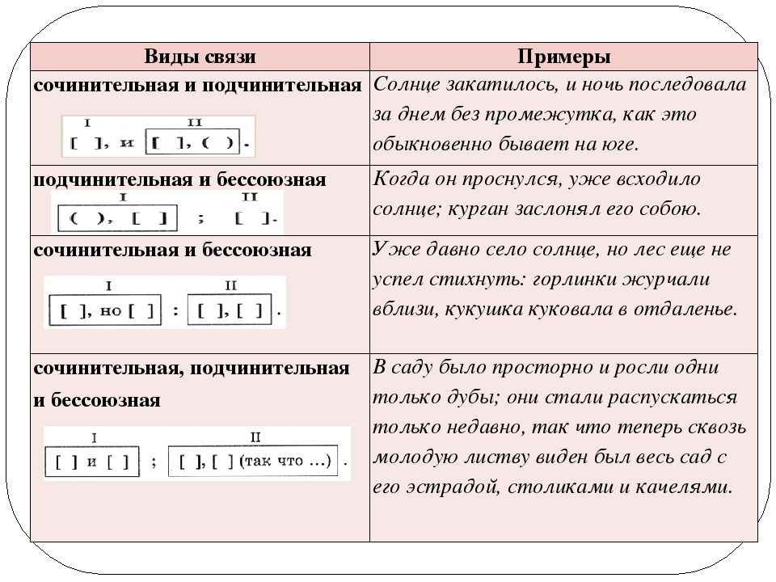

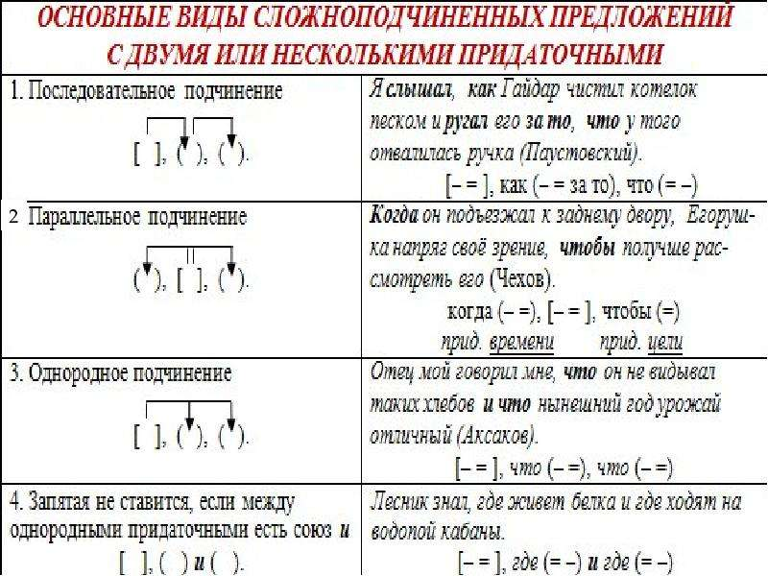

IV. Закрепление материала (обобщение, систематизация и контроль знаний и умений учащихся)
Тест
1. Укажите многочленное сложное предложение с сочинительной и подчинительной связью.
а) Учись скромности у колоса: тот, как созреет, голову склонит.
б) Ночью я почувствовал боль в ноге, и, когда встал утром, она оказалась сильно распухшей.
в) Хорошо сидеть и прислушиваться к тишине: то ветер подует и тронет верхушки берёз, то за стеной колокольные часы пробьют четверть.
г) Мы в песнях для потомства сбережём названья тех сгоревших деревень, где за последним горьким рубежом кончалась ночь и начинался день.
2. Определите тип предложения (знаки препинания не расставлены).
Я сознавала что этот туман скрывает нечто важное и до боли напрягала глаза пытаясь разглядеть что там за молочно-белой пеленой но тщетно мгла упорно не хотела рассеиваться.
а) сложносочинённое в) бессоюзное сложное
б) сложноподчинённое г) многочленное сложное
Ответ: г.
3. Укажите многочленное сложное предложение (знаки препинания не расставлены).
а) Я смотрел на лодки на японские батареи нигде никакого движения.
б) Упал в пруд камень взъерепенилась от этого вода полетела брызгами и волны побежали кругами но вскоре их бег замедлился сник и сравнялась гладь снова уснула тихая заводь хоть и долго ещё выпрыгивали на поверхности звонкие пузырьки.
в) Старшина пошёл сам потому что предводители должны идти первыми когда угрожает опасность.
г) День прошёл тихо но в сумерках они заметили человека бесшумно кравшегося к огромному дереву.
До свидания!!!

